Ubuntu Apache 配置https证书
服务器:阿里云ECS
环境:lamp (Ubuntu + Apache + mysql +php7)

一、申请域名证书
1.申请2个免费域名:kefu.rtcim.com,cs.rtcim.com
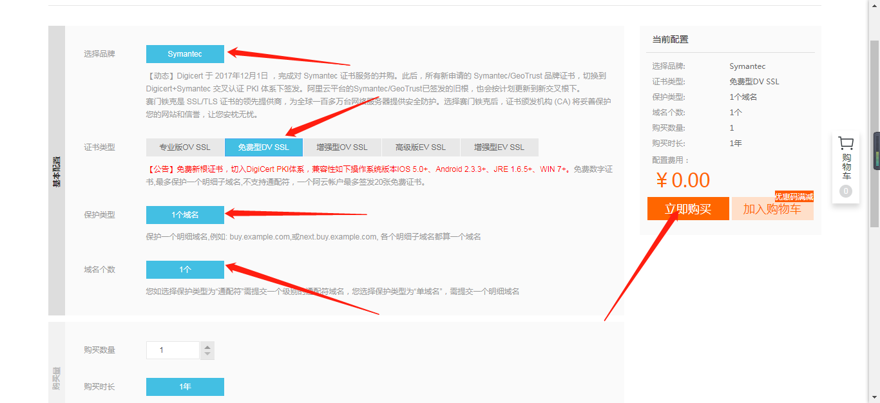
2.进入证书控制台,下载apache证书
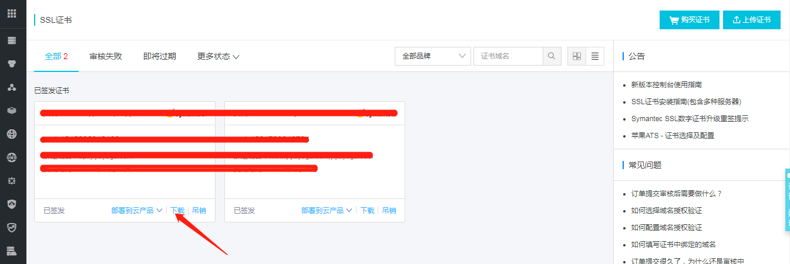

二、安装模块
sudo a2enmod ssl
sudo a2enmod proxy
sudo a2enmod proxy_http
sudo a2enmod proxy_wstunnel
mkdir /etc/apache2/cert
把2个域名的证书共6个文件放到/etc/apache2/cert

三、配置HTTPS（SSL）
sudo vi /etc/apache2/sites-enabled/000-default.conf
添加
<VirtualHost *:443>
SSLEngine on
SSLProtocol all -SSLv2 -SSLv3
SSLCipherSuite HIGH:!RC4:!MD5:!aNULL:!eNULL:!NULL:!DH:!EDH:!EXP:+MEDIUM
SSLHonorCipherOrder on

SSLCertificateFile /etc/apache2/cert/4755227_kefu.rtcim.com_public.crt
SSLCertificateKeyFile /etc/apache2/cert/4755227_kefu.rtcim.com.key
SSLCertificateChainFile /etc/apache2/cert/4755227_kefu.rtcim.com_chain.crt

ServerAdmin webmaster@localhost
DocumentRoot /home/ubuntu/RTCServer/public
ServerName kefu.rtcim.com

ErrorLog ${APACHE_LOG_DIR}/error.log
CustomLog ${APACHE_LOG_DIR}/access.log combined
</VirtualHost>

<VirtualHost *:443>
SSLEngine on
SSLProtocol all -SSLv2 -SSLv3
SSLCipherSuite HIGH:!RC4:!MD5:!aNULL:!eNULL:!NULL:!DH:!EDH:!EXP:+MEDIUM
SSLHonorCipherOrder on

SSLCertificateFile /etc/apache2/cert/4756845_cs.rtcim.com_public.crt
SSLCertificateKeyFile /etc/apache2/cert/4756845_cs.rtcim.com.key
SSLCertificateChainFile /etc/apache2/cert/4756845_cs.rtcim.com_chain.crt

ServerAdmin webmaster@localhost
ServerName cs.rtcim.com

#off表示开启反向代理，on表示开启正向代理
SSLProxyEngine on
ProxyRequests Off
ProxyMaxForwards 100
ProxyPreserveHost On
#这里表示要将现在这个虚拟主机跳转到本机的97端口
RewriteEngine On
RewriteCond %{REQUEST_URI} ^/socket.io [NC]
RewriteCond %{QUERY_STRING} transport=websocket [NC]
RewriteRule /(.*) ws://127.0.0.1:97/$1 [P,L]
ProxyPass / http://127.0.0.1:97/
ProxyPassReverse / http://127.0.0.1:97/

<Proxy *>
Order Deny,Allow
Allow from all
</Proxy>

ErrorLog ${APACHE_LOG_DIR}/error.log
CustomLog ${APACHE_LOG_DIR}/access.log combined
</VirtualHost>
配置文件参数 | 说明
DocumentRoot | 网页目录
ServerName | 站点域名
SSLEngine on | 启用SSL功能
SSLCertificateFile | 证书文件
SSLCertificateKeyFile | 私钥文件
SSLCertificateChainFile | 证书链文件

重启apache
sudo service apache2 restart

五、修改配置
1.修改代码
sudo vi /home/ubuntu/KeFu-master/public/js/common.js
找到function getAjaxUrl(obj,op,param)，替换为以下内容
function getAjaxUrl(obj,op,param)
{
var url = "https://kefu.rtcim.com/public/" + obj + ".html?op=" + op ;
if (param != undefined)
url += "&" + param ;
url += (url.indexOf("?")>-1)?"&":"?" ;
url += "source=kefu&rnd=" + Math.random() ;
return url ;
}

2.打开http://kefu.rtcim.com:98登录进去后台，点击系统工具=》后台设置,消息服务器IP地址填写https://kefu.rtcim.com。
3.点击在线值班=》客服配置,服务器地址填写https://cs.rtcim.com。

